开平市住建局党的群众路线教育实践活动

简 报
第5期

住建局党的群众路线教育实践活动
领 导 小 组 办 公 室 2014年3月27日

住建局领导赴基层调研，征求意见

3月25至26日，市住建局胡震党组书记带队分赴基层单位三埠房管所、交易登记所、水口房管所、月山房管所、苍城房管所、马冈房管所开展调研活动，指导党的群众路线教育实践活动。
局领导班子成员胡震、周艺科和关根悦实地了解一线窗口工作情况，征求各单位的意见和建议。
在调研中，胡书记就做好党的群众路线教育实践活动提出四点要求：一要结合自身实际，认真组织学习，充分发挥党员模范带头作用；二要充分听取群众意见，为群众办好事、办实事；三要边学边改，立行立改，严肃上班纪律，改进工作作风；四要强化责任意识，树立良好形象，扎实推进作风建设。

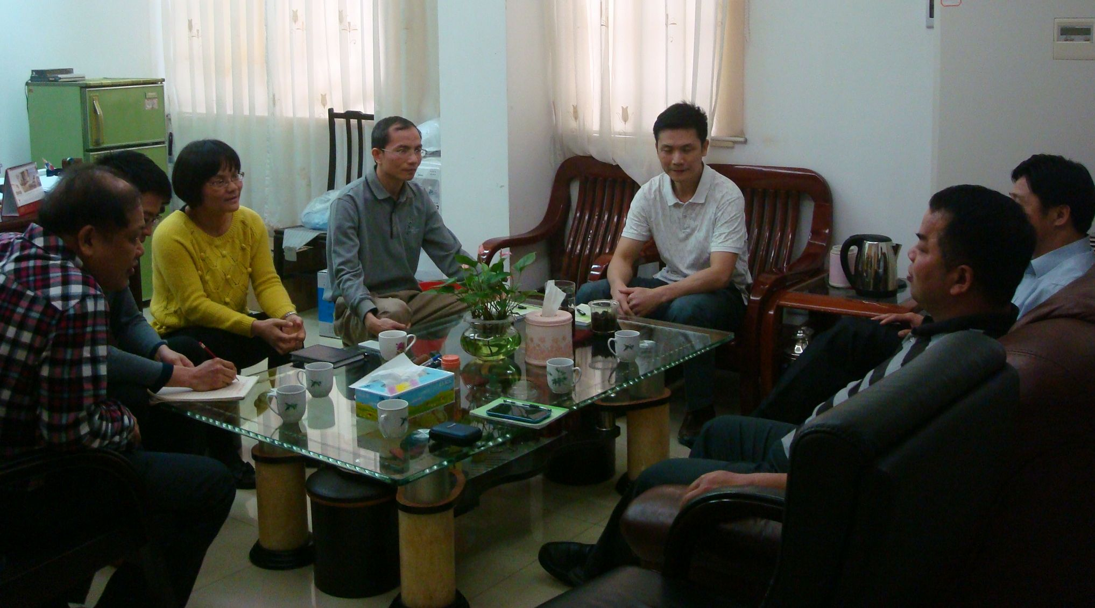

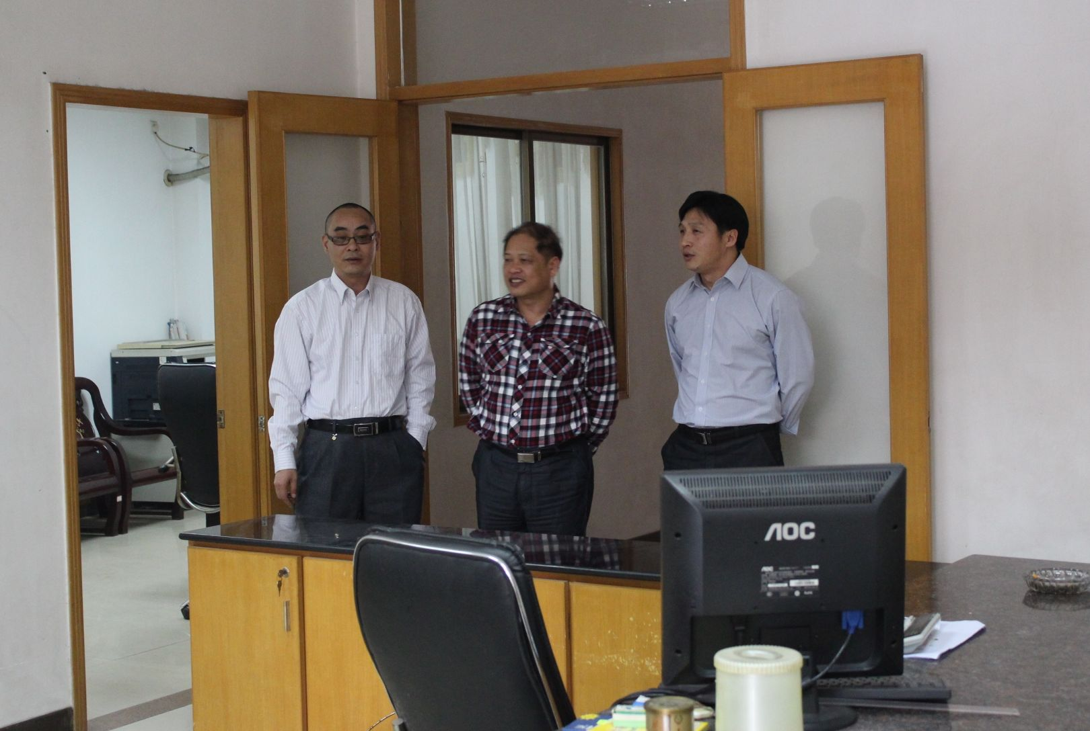

报电子版：开平市委党的群众路线教育实践活动第三督导组
发电子版：住建局党的群众路线教育实践活动领导小组各成员、各股室单位

